***Дата:26.05.22. Предмет: Англійська мова.***

***Клас: 1-А (2група). Вчитель: Акан Я.В***

***.***

***Тема. У нас пікнік.***

***Мета: продовжити знайомити учнів з новими ЛО, вчити називати предмети в парку, описувати свої дії; виховувати бережливе ставлення до навколишнього середовища.***

***Хід уроку***

1. ***Greatings (Привітання).***

***Hello, children! How are you?***

***Привіт,діти! Як ваші справи?***

***Перейдіть за посиланням і повторіть слова:***

[***https://youtu.be/DHb4-CCif7U***](https://youtu.be/DHb4-CCif7U)

***2.Learning new words.***

***Запишіть у зашит і вивчіть нові слова:***

***Food /фуд/ їжа***

***Ducks /дакс/ качки***

***A cloud/ е кл'ауд/ хмаринка***

***A Frisbee/е фр'ізбі:/літаюча тарілка***

***Music/мь'юзік/ музика***

***A picknic basket/е п'ікнік б'аскет/ корзинка для пікніка***

***A blanket/е бл'анкет/ одіяло***

***Dishes/д'ішез/ посуда***

***A first-aid kit/е фьост 'еід від/ аптечка***

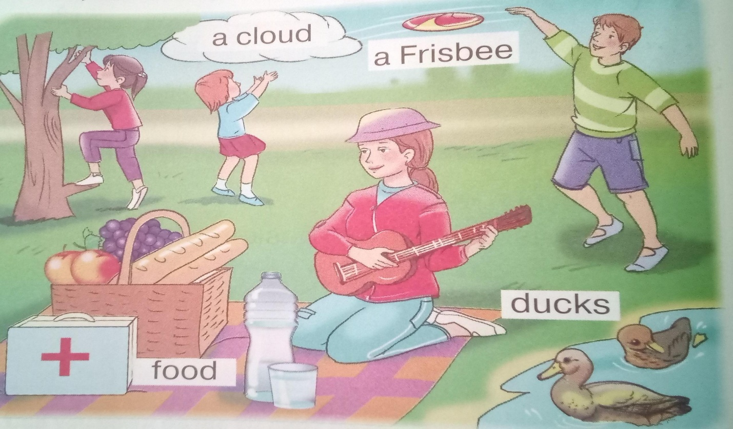***Розгляньте малюнок. Прослухайте (використовуючи програму «Сканер штрих-кодів») та прочитай.***

***2.Reading(Читання).***

***Працюємо усно у підручнику.***

***Ех.2,р.108(Впр.1 с. 108).***

***I can watch the ducks /Ай кен вотч зе дакс/ Я можу спостерігати за качками.***

***I can play Frisbee. /Ай кен плей бол./ Я можу грати тітаючою тарілкою.***

***I can play music. /Ай кен плей мь'юзік./Я можу грати у музику***

***I can сlimb а tree. /Ай кен клаймб е трі/Я можу вилазити на дерево.***

***3.Listening(Аудіювання).***

***Перейдіть за посиланням і перегляньте відео:***

[***https://youtu.be/e5vvPG4iCZI***](https://youtu.be/e5vvPG4iCZI)

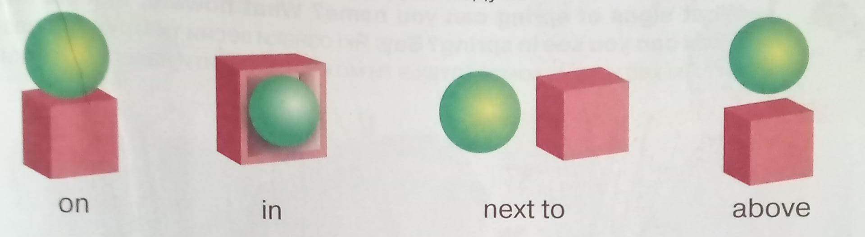***Тепер погляньне на малюнок і скажіть ,де знаходиться м'яч.***

***4. Speaking ( Говоріння).***

***Ех.4р.109( Впр.4, с.109).***

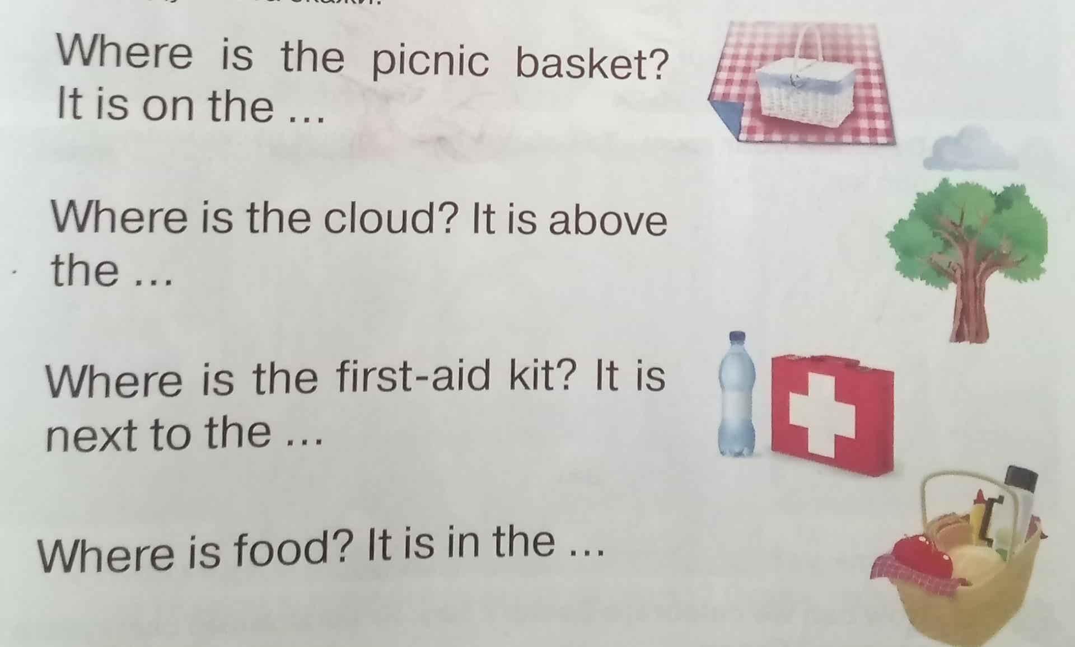 ***Розглянь малюнки. Прочитай та скажи, де знаходяться зазначені предмети.***

***5.Homework.***

***Домашнє завдання:***

1. ***Опрацювати конспект уроку***
2. ***Вивчити нові слова***

***Бажаю успіху!***